**Netframe de México**

Currículum Vitae Empresarial

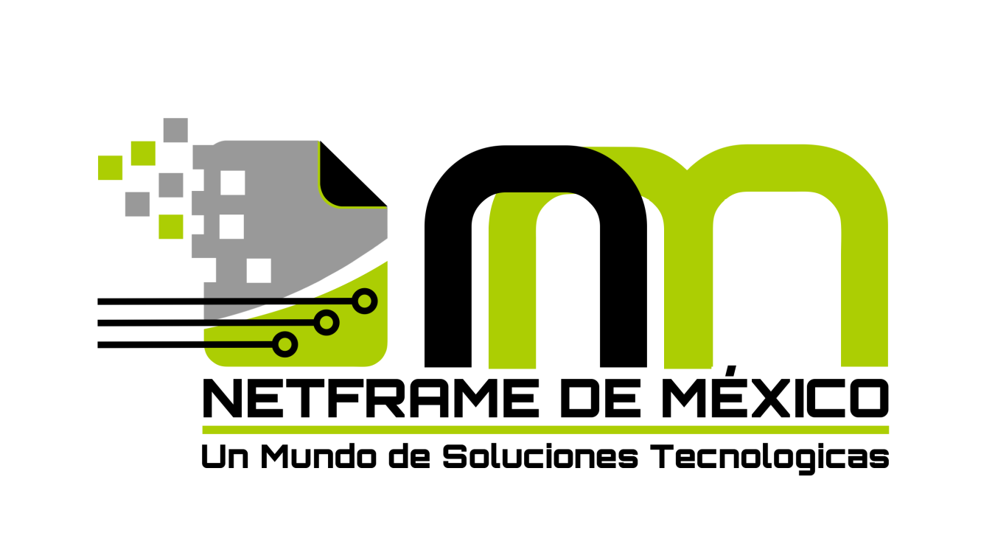

*Consultoría, Asesoramiento, Desarrollo, Diseño, Proyectos y Ejecuciones*

|  |
| --- |
| **Ing. Domingo Guerrero Carrera**  **Gerente General**  **Ingeniería y Administración de Proyectos**  Cerrada Hidalgo 25  Col. Santa María Nativitas, C.P. 16450  Xochimilco, CDMX  Tel. (55) 54945862  WhatsApp. (55) 20731136  [www.netframe.com.mx](http://www.netframe.com.mx)  <http://dgintecon.wix.com/netframe>  [netframe.mx@gmail.com](mailto:netframe.mx@gmail.com) |

Nuestra plataforma en ***netframe de México*** consiste en ofrecer servicios de asistencia y soluciones tecnológicas, con ***14 años de experiencia*** en el ramo de las ***tecnologías***. Para ello contamos con un amplio catálogo capaz de cumplir con sus necesidades más exigentes de los cuáles podrán ser diseñados a la medida bajo la asistencia de nuestro personal.

En nuestro mundo de soluciones tecnológicas nos convertimos en una opción inmejorable ofreciendo servicios integrales en la implementación a costos razonables y analíticos.

**Nuestro Equipo de Trabajo**

* Contamos con equipo experto en proyectos profesionales para la infraestructura y las soluciones integrales en la implementación de nuevas tecnologías.
* Nuestros técnicos e ingenieros en campo están capacitados para dar soluciones inmediatas en las áreas tecnológicas e infraestructura con la mano de obra certificada.
* Los servicios integrales tecnológicas que ofrecemos son de la más alta calidad teniendo en cuenta el cuidado del medio ambiente.
* ​En un diseño de proyecto a nivel ingeniería se deben de tomar en cuenta las distintas normas NOM que integra en cada área de especialidades

**Misión**

Somos una empresa líder mexicana dedicada a desarrollar soluciones de consultoría, infraestructura e implementaciones tecnológicas en el ámbito de las ingenierías en telecomunicaciones, seguridad electrónica, tecnología de la información, instalaciones eléctricas y energía renovable, integramos soluciones grupales para satisfacer las necesidades de nuestros clientes.

**Visión**

Queremos ser una empresa competitiva ofreciendo nuestros servicios de la más alta calidad en las soluciones tecnológicas cubriendo la zona a nivel nacional.

**Valores**

Liderazgo, Honestidad, Seguridad, Humildad, Ingenio, Compromiso, Carácter, Respeto, Honradez. Son los valores que nos hacen diferenciar ante nuestras competencias

* **Servicios Prestados**
* Realizamos servicios de alta calidad.
* Contamos con una plantilla de técnicos altamente calificados.
* Continua capacitación e investigación en productos de nueva generación que aparecen en el mercado.
* Garantizamos las instalaciones realizadas por nuestra empresa.
* Trabajos con tiempos limitados
* Análisis previos del entorno.
* Cumplimiento de tiempos calendarizados.
* **Sistema de Mantenimiento correctivo y preventivo**

Solución rápidamente de posibles problemas y actualizaciones de hardware y software son las premisas que debe cumplir toda empresa que quiera destacar sobre el resto de sus competidores.

Si requiere de soluciones inmediatas contamos con servicio dedicado, el cual consiste en tener en su empresa al número de personas que usted requiera para una pronta respuesta a sus problemas.

**SOLUCIONES PARA VOZ**

* Conmutadores PANASONIC
* AVAYA
* Conmutadores NORTEL
* Conmutadores PLANET
* Conmutadores ALCATEL
* Conmutadores SIEMENS
* VOZ IP

**SOLUCIONES PARA** **DATOS**

* NETGEAR
* BARRACUDA (Anti Spam y Anti Spyware )
* CISCO NETWORKING
* HP NETWORKING
* JUNIPER (FIREWALL e IDP)
* FORTINET (FIREWALL)
* LINKSYS BY CISCO
* UBIQUITI NETWORKS
* MICROTIK ROUTERS
* RADWIN (ENLACES INALÁBRICOS)
* FLUID MESH (ENLACES INALÁBRICOS)
* ALVARION (ENLACES INALÁBRICOS)
* ENLACES ÓPTICOS (OPTIC FIBER & FSO)
* DATA CENTER DESIGNE
* ENERGÍA REGULADA (UPS) PARA DATA CENTER
* CLIMATIZACIÓN (MINISPLIT)
* EXTREME NETWORKS

**VIDEO Y SEGURIDAD:**

* IMPLEMENTACIÓN DE SURVEILLANCE, CIRCUITO CERRADO DE TELEVISIÓN:

1. VIVOTEK
2. AXIS
3. PELCO
4. IDIS, ACTI (Conecting Vision)
5. HANWHA WISENET
6. PANASONIC
7. AVTECH
8. HIKVISION
9. EPCOM
10. DAHUA
11. MERIVA

* SISTEMA DE VIDEO CONFERENCIA

1. CISCO
2. POLYCOM
3. AVAYA
4. IPELA
5. LG
6. HUAWEI

* SISTEMA DE CONTROL DE ACCESO

1. ACCESS PRO
2. GALAXY CONTROL SYSTEM
3. ROSSLARE SECURITY PRODUCTS
4. INTELLI-SITE CORE
5. PCSC
6. CDVI
7. ASSA ABLOY
8. HONEYWELL

* SISTEMA DE DETECCIÓN DE INCENDIOS

1. HONEYWELL, HOCHYKI, SILENT KNIGTH

**ELÉCTRICO**

* Proyecto
* Estudios de calidad y ahorro de la energía (armónicas, desbalanceo de fases, variaciones de voltaje, perturbaciones eléctricas, etc.)
* Instalación de equipos para corrección
* Subestaciones eléctricas
* Plantas de emergencia
* Alumbrado
* Pararrayos
* Sistemas de tierra física

**Tecnología de la Información y Soporte Técnico**

* Mantenimiento correctivo & preventivo a equipos de cómputo para software y hardware
* Venta de equipos de cómputo, software & Hardware en Marcas y Ensambles
* Migración de equipos con DNS (Dominio)
* Diseño de IDT (DataCenter)
* Implementación de Base de Datos SQL, Oracle, PHP, Java, Java.net
* Virtualización VMware, VPN´s
* Implementación de Server´s Storage (DELL, HP, Lenovo Think Pad)
* Diseño de Web site, Hosting & domain

**Control y Automatización (Domótica)**

* Sistema de arquitectura diseño de iluminación digital

**CLIENTES**

**UNAM (Universidad Nacional Autónoma de México)**

Facultad de Contaduría y Administración

* Instalación de 100 nodos de voz y datos categoría 6 en la plataforma Condumex
* Instalación de 3 sistemas de control de acceso plataforma Access PRO
* Instalación de sistema de interfono para el timbrado de llamado de cada departamento en oficinas administrativas
* Instalación de sistema de alumbrado de 60 luminarias tecnología led
* Instalación de sistema de contactos normales a 127VAC + Tierra física

Facultad de Ingeniería

* Instalaciones de 15 nodos para la ampliación de redes WiFi con plataforma Aruba
* Servicio de administración de cableado estructurado categoría 6 Panduit de laboratorios Edificio C
* Interconexión de cable multipar de 25 pares para voz edificio C laboratorios

Facultad de Ingeniería Anexo

* Instalación de 25 nodos de datos categoría 6 marca Panduit para el área UNAM Mobile
* Instalación de sistema de control de acceso para el control de personal en laboratorios
* Mantenimiento de salidas de VGA y HDMI para los proyectores en áreas de laboratotios
* Mantenimiento eléctrico de tableros de distribución en alumbrado y contactos para la alimentación de los equipos proyectores
* Implementación de sistema de video conferencia plataforma Panasonic en área de posgrado

**IPN (Instituto Politécnico Nacional)**

ESIME Culhuacán

* Mantenimiento de sistema de video vigilancia (Circuito cerrado de televisión)
* Mantenimiento de sistema de WLAN en áreas comunes (estacionamiento, pasillos, laboratorios)

**Crédito para Ti**

* Implementación de sistema de video vigilancia con 20 cámaras en lomas reforma
* Implementación de IDT data center con dos servidores, migración de equipos de cómputo a dominio propio, enrutamiento capa 3 de la red LAN, migración de Base de Datos SQL

**SSA (Secretaría de Salud)**

InDRE

* Mantenimiento de sistema de equipo UPS y cambio de baterías en el banco, mediciones de amperaje y voltajes correctivos Schneider

INER

* Implementación de control de acceso en área de microbiología para 10 laboratorios nivel 1
* Mantenimiento de sistema de red LAN en áreas de laboratorio microbiología

**Telcel (American móvil)**

* Instalación de 40 circuitos eléctricos a 127VAC de corriente regulada y normal para equipos de enrutamiento capa 3
* Instalación de 30 nodos de datos categoría 6 Condumex para enrutamiento de equipos de enrutamiento capa 3 para cobertura 4G LTE telefonía móvil

**Telefónica Movistar**

* Instalación de 60 circuitos eléctricos a 127VAC de corriente regulada y normal para equipos de enrutamiento capa 3
* Instalación de 20 nodos de datos categoría 6 Condumex para enrutamiento de equipos de enrutamiento capa 3 para cobertura 4G LTE telefonía móvil

**ISSSTE Coyoacán (Instituto de servicios de seguridad social de los trabajadores del estado)**

* Migración, respaldo e instalación de software y hardware de 250 equipos de cómputo con DNS y enrutamiento Protocolo TCP/IP

**Bridgestone Firestone Portales y Doctores (Distribuidora llantera en México)**

* Mantenimiento de sistema de alumbrado de 60 luminarias de led en áreas de bodega

**Certificaciones**

* Soluciones de Telecomunicaciones RADIO FRECUENCIA HUAWEI LTD, Punto a Punto y Punto Multipunto
* Soluciones de Telecomunicaciones de Cableado Estructurado 568A/568B MARCA SIEMON
* Soluciones de Sistema de Seguridad Electrónica Digital de la marca HANWHA WISENET
* Soluciones de Sistema de Energía Ininterrumpible UPS en la marca SMARTBIT